МИНИСТЕРСТВО ОБРАЗОВАНИЯ РЯЗАНСКОЙ ОБЛАСТИ

Областное государственное бюджетное профессиональное

образовательное учреждение

«Рязанский строительный колледж имени Героя Советского Союза В.А.Беглова»

Специальность 08.02.01

**Практическая работа № 2**

**На тему «Разработка элементов технологической карты на земляные работы»**

**по МДК 02.01.01 «Технология строительных процессов»**

Выполнил: Приняла:

студент группы С-3__ преподаватель

_____________________ Сорокина В.С.

г. Рязань, 2025 г.

**1 Подсчет объемов работ**

Подсчет объемов работ выполнен в единицах измерения ЕНиР.

Подсчет ведем в табличной форме.

|  |  |  |  |  |
| --- | --- | --- | --- | --- |
| № | Наименование работ | Эскиз и формула подсчета | Ед.  изм. | Кол-во |
| 1 | 2 | 3 | 4 | 5 |
| 1 | Срезка растительного слоя толщиной 0,2 м бульдозером с перемещением грунта 1 группы на 30 метров |  |  |  |
| 2 | Планировка площадки бульдозером |  |  |  |
| 3 | Разработка котлована под здание с подвалом |  |  |  |

**Таблица 1- Ведомость подсчета объемов земляных работ.**

Продолжение таблицы 1 – **Ведомость подсчета объемов земляных работ.**

|  |  |  |  |  |
| --- | --- | --- | --- | --- |
| 1 | 2 | 3 | 4 | 5 |
|  |  |  |  |  |

Продолжение таблицы 1 – **Ведомость подсчета объемов земляных работ.**

|  |  |  |  |  |
| --- | --- | --- | --- | --- |
| 1 | 2 | 3 | 4 | 5 |
|  |  |  |  |  |

|  |  |  |  |  |
| --- | --- | --- | --- | --- |
| 3.1 | Разработка грунта экскаватором с погрузкой в автотранспорт |  |  |  |
| 3.2 | Ручная доработка грунта в котловане |  |  |  |
| 3.3 | Разработка грунта экскаватором в отвал с перемещением его на расстояние 30 м |  |  |  |
| 4 | Обратная засыпка грунта в пазухи фундамента вручную |  |  |  |
| 5 | Уплотнение грунта пневмотрамбовками |  |  |  |
| 6 | Обратная засыпка грунта бульдозером |  |  |  |
| 7 | Уплотнение грунта трамбующими машинами |  |  |  |
| 8 | Устройство песчаной подготовки под фундаменты |  |  |  |
| 9 | Устройство горизонтальной гидроизоляции из 2 слоев рубероида на битумной мастике |  |  |  |
| 10 | Устройство вертикальной окрасочной гидроизоляции |  |  |  |

**2. Определение трудоемкости производства земляных работ по ЕНиР 2-1**

Таблица 2 – Калькуляция трудовых затрат и заработной платы рабочих и механизмов.

|  |  |  |  |  |  |  |  |  |  |  |
| --- | --- | --- | --- | --- | --- | --- | --- | --- | --- | --- |
| Обоснование нормы ЕНиР | Наименование работ | Объем работ | | Норма времени, Нвр | | Затраты труда | | Расценка, руб. | Зарплата, руб. | Состав звена |
| Ед. изм. | К-во | Раб, чел-  час | Маш, маш-час | Чел-  час | Маш-час |
| 1 | 2 | 3 | 4 | 5 | 6 | 7 | 8 | 9 | 10 | 11 |
|  |  |  |  |  |  |  |  |  |  |  |
|  |  |  |  |  |  |  |  |  |  |  |
|  |  |  |  |  |  |  |  |  |  |  |
|  |  |  |  |  |  |  |  |  |  |  |
|  |  |  |  |  |  |  |  |  |  |  |
|  |  |  |  |  |  |  |  |  |  |  |
|  |  |  |  |  |  |  |  |  |  |  |
|  |  |  |  |  |  |  |  |  |  |  |
|  |  |  |  |  |  |  |  |  |  |  |

ИТОГО:

**∑гр. 7** =

**∑гр. 8** =

**∑гр. 10** = =

**3. Производство работ и схема организации производства работ.**

Экскаватор ________ за две продольных проходки разрабатывает грунт в лобовых забоях по осям _____ и _____ с погрузкой части грунта в транспортные средства ________________________________ .

Автосамосвалы подаются под погрузку с обеих сторон котлована, что уменьшает угол поворота стрелы экскаватора _______________ .

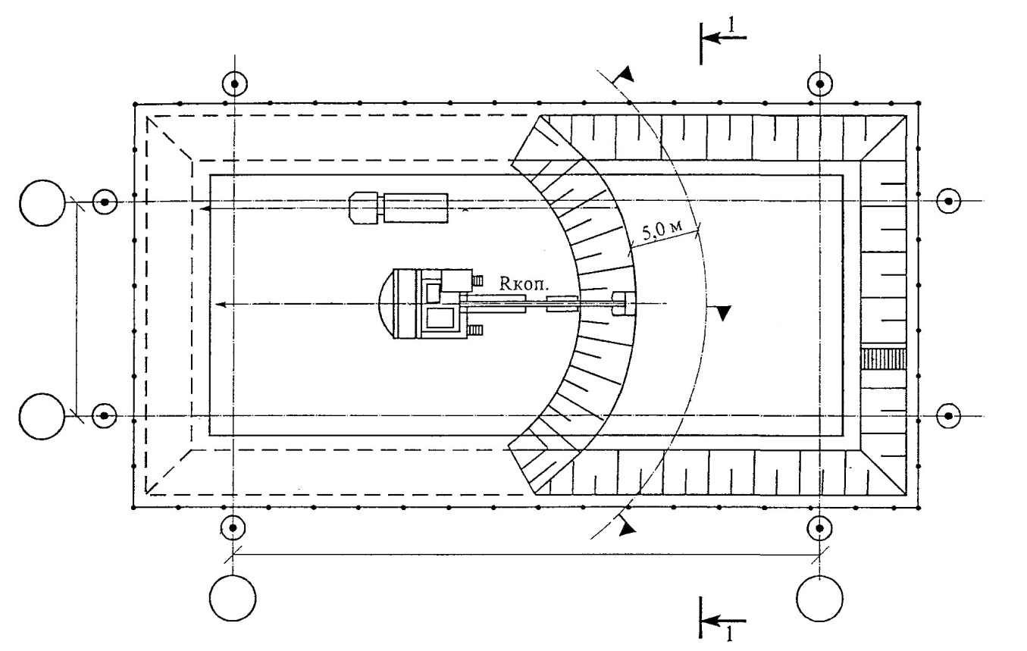

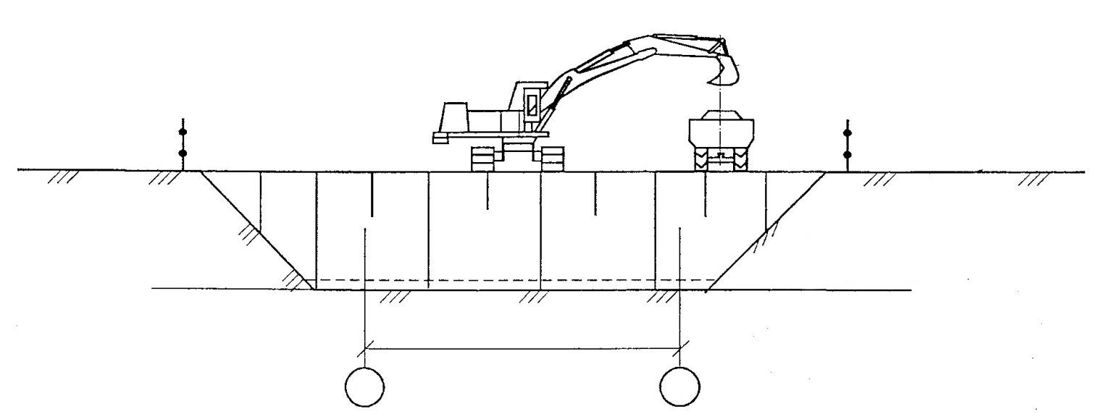

Планировка участка, срезка растительного слоя и обратная засыпка производится бульдозером ____________________ .

Уплотнение грунта при обратной засыпке производится слоями толщиной 20 см электротрамбовкой ________ , а остальной объем производительной ____________________ .

Снижение трудоемкости и повышение производительности труда достигается за счет рациональных схем движения машин и применения прогрессивных приемов труда изложенных в картах трудовых процессов.

**4. Определение состава бригады (звена) рабочих**

**Таблица 3 – Состав бригады (звена) рабочих**

|  |  |  |
| --- | --- | --- |
| Профессия | Разряд | Количество |
|  |  |  |
|  |  |  |
|  |  |  |
|  |  |  |
|  |  |  |
|  |  |  |

**5. График производства работ**

|  |  |  |  |  |  |  |  |  |  |  |  |  |  |  |
| --- | --- | --- | --- | --- | --- | --- | --- | --- | --- | --- | --- | --- | --- | --- |
| № п/п | Наименование работ | Объем работ | | Затраты труда, чел-дн | | Состав звена, бригады, используемые машины | Продолж. работы, в днях | Рабочие дни | | | | | | |
| Ед. изм. | К-во | Нормативы | Принятые |
| 1 | 2 | 3 | 4 | 5 | 6 | 7 | 8 | 1 | 2 | 3 | 4 | 5 | 6 | 7 |
| 1 |  |  |  |  |  |  |  |  |  |  |  |  |  |  |
| 2 |  |  |  |  |  |  |  |  |  |  |  |  |  |  |
| 3 |  |  |  |  |  |  |  |  |  |  |  |  |  |  |
| 4 |  |  |  |  |  |  |  |  |  |  |  |  |  |  |
| 5 |  |  |  |  |  |  |  |  |  |  |  |  |  |  |

**6. Технико-экономические показатели технологической карты**

Таблица 6 – Технико-экономические показатели

|  |  |  |  |
| --- | --- | --- | --- |
| Показатели | Ед. изм. | Нормативные | Принятые |
| Объем работ | м3 |  | |
| Общая трудоемкость | чел-дн |  |  |
| Трудоемкость на ед. работ | чел-дн/м3 |  |  |
| Выработка на 1 чел-дн | м3/чел-дн |  |  |
| Сумма заработной платы рабочих | руб |  | |
| Сумма заработной платы на 1 чел-дн | руб |  |  |
| Затраты крана | маш-см |  |  |
| Машиноемкость на 1 маш-см | маш-см/м3 |  |  |
| Выработка на 1 маш-см | м3/маш-см |  |  |
| Сумма заработной платы механизаторов | руб |  | |
| Сумма заработной платы на 1 чел-дн | руб |  |  |